Управление образования города Ростова-на-Дону

Приказ

16.01.2020 № УОПР-13

О проведении репетиционных тестирований
в 9,11 классах муниципальных общеобразовательных
учреждениях города Ростова-на-Дону в 2020 году

В соответствии с дорожной картой по подготовке к проведению государственной итоговой аттестации по образовательным программам основного общего и среднего общего образования на территории города Ростова-на-Дону
в 2020 году, утвержденной приказом Управления образования города
Ростова-на-Дону от 25.10.2019 № УОПР-826, комплексным планом мероприятий
по повышению качества образования на 2019-2020 учебный год, утвержденным приказом Управления образования города Ростова-на-Дону от 29.10.2019
№ УОПР-827, с целью сокращения доли выпускников муниципальных общеобразовательных учреждений, не получивших аттестат об основном общем
и среднем общем образовании

ПРИКАЗЫВАЮ:

1. Утвердить график проведения репетиционных тестирований (приложение №1).
2. Утвердить состав городских предметных комиссий по проверке работ обучающихся 11 классов, претендентов на получение аттестата с отличием и медали «За особые успехи в обучении» по русскому языку (приложение 6) и математике (приложение 7).
3. Начальникам районных отделов образования города Ростова-на-Дону
и исполняющим их обязанности:
3.1. Провести репетиционные тестирования (далее – РТ) на базе муниципальных общеобразовательных учреждений по русскому языку (9, 11 классы), математике (базовый уровень, профильный уровень - 11 классы), математике
(9 классы) и обществознанию (9, 11 классы).
3.2. Обеспечить организацию начала проведения репетиционных тестирований муниципальными общеобразовательными учреждениями в 10.00 в соответствии с графиком проведения (приложение 1).
3.3. Создать районные предметные комиссии по проверке работ РТ из числа работников общеобразовательных учреждений в срок до 24.01.2020. Копии приказов о проведении РТ и о создании районных комиссий по проверке работ РТ предоставить в отдел общего образования до 29.01.2020.
3.4. Ввести в состав районных предметных комиссий по проверке работ РТ технического специалиста.
3.5. Обеспечить организацию, проведение и перекрестную проверку итоговых работ РТ в соответствии с регламентом Порядка, методическими рекомендациями по подготовке и проведению государственной итоговой аттестации для образовательных учреждений, реализующих программы основного общего и среднего общего образования, методическими рекомендациями для экспертов, участвующих в проверке работ в соответствии с графиком (приложение № 2).
3.6. Обеспечить контроль своевременного и качественного исполнения мероприятий РТ муниципальными общеобразовательными учреждениями, отнесенных к их полномочиям и ответственности.
3.7. Предоставить информацию о явке участников до 13.00 в дни проведения РТ в соответствии с формой (приложение № 3) в муниципальное автономное учреждение города Ростова-на-Дону «Информационно-методический центр образования» по электронному адресу: ppoi1@mail.ru.
3.8. Обеспечить информационную безопасность процедуры РТ.
3.9. Назначить ответственного за доставку пакетов с материалами участников РТ в районный отдел образования для проведения перекрестной проверки.
3.10. Предоставить в муниципальное автономное учреждение города
Ростова-на-Дону «Информационно-методический центр образования» результаты проверки работ участников РТ по форме (приложение №5) в соответствии с графиком (приложение № 4).
4. Барашеву А.Х., директору муниципального автономного учреждения города Ростова-на-Дону «Информационно-методический центр образования»:
4.1. Обеспечить технологическое сопровождение РТ.
4.2. Подготовить контрольно-измерительные материалы для РТ до 25.01.2020
в 11-х классах:
- по математике (базовый, профильный уровень, в четырех вариантах);
- по русскому языку (в четырех вариантах);
- по обществознанию (в четырех вариантах);
в 9-х классах:
- по математике (в четырех вариантах);
- по русскому языку (в четырех вариантах);
- по обществознанию (в четырех вариантах).
4.3. Обеспечить передачу материалов для проведения РТ в районные отделы образования ответственным координаторам:
для 11-х классов:
- по математике (базовый, профильный уровень, в четырех вариантах) в 14:00 16.02.2020;
- по русскому языку (в четырех вариантах) в 14:00 18.02.2020;
- по обществознанию (в четырех вариантах) в 14:00 21.02.2020;
для 9-х классов:
- по математике (в четырех вариантах) в 14:00 17.02.2020;
- по русскому языку (в четырех вариантах) в 14:00 20.02.2020;
- по обществознанию (в четырех вариантах) в 14:00 26.02.2020.
4.4. Обеспечить передачу пароля для распечатки контрольно-измерительных материалов для проведения РТ в районные отделы образования ответственным координаторам в 8:00 в день проведения РТ в соответствии с графиком (приложение 1).
4.5. Организовать проверки работ обучающихся 11 классов, претендентов
на получение аттестата с отличием и медали «За особые успехи в обучении»
по русскому языку 20.02.2020 и математике (базовый и профильный уровень) 19.02.2020 с 13:30 на базе МАОУ «Школа № 5» по адресу: ул. Социалистическая, 195/21.
4.6. Обеспечить информационную безопасность в период организации и проведения РТ, а также проверке работ претендентов на медаль.
4.7. Подготовить аналитический материал по результатам репетиционного тестирования в Управление образования города Ростова-на-Дону в соответствии
с формой в течение трех дней после предоставления результатов проверки районными комиссиями.
5. Руководителям общеобразовательных учреждений:
5.1. Обеспечить проведение репетиционных тестирований для обучающихся
9, 11 классов в соответствии с графиком.
5.2. Внести корректировки в расписание занятий в дни проведения репетиционных тестирований и принять организационно-методические административные меры, направленные на полное, своевременное и продуктивное восполнение потерянного учебного времени с целью прохождения общеобразовательных программ в полном объёме.
5.3. Организовать технологическое сопровождение в аудиториях для проведения репетиционного тестирования по русскому языку в 9-х классах (воспроизведение для прослушивания аудиофайла).
5.4. Обеспечить информирование обучающихся и их родителей (законных представителей), педагогических работников о подготовке к проведению репетиционных тестирований до 25.01.2020.
5.5. Соблюдать требования информационной безопасности при организации
и проведении репетиционного тестирования.
5.6. Довести результаты репетиционного тестирования до сведения субъектов образовательного процесса не позднее трех дней после передачи предметной комиссии итоговых ведомостей с результатами РТ.
5.7. Обеспечить использование результатов репетиционного тестирования
для организации мероприятий по повышению качества освоения образовательных программ обучающимися 9-х и 11-х классов, подготовки обучающихся
к государственной итоговой аттестации.
5.8. Представить работы репетиционного тестирования обучающихся 11 классов, претендентов на получение аттестата с отличием и медали «За особые успехи
в обучении» по предметам репетиционного тестирования до 15.30 в день проведения репетиционного тестирования, в муниципальное автономное учреждение города Ростова-на-Дону «Информационно-методический центр образования».
5.9. Обеспечить своевременное прибытие сотрудников подведомственных общеобразовательных учреждений - членов городских предметных комиссий
по проверке работ обучающихся 11 классов, претендентов на получение аттестата
с отличием и медали «За особые успехи в обучении» по математике 19.02.2020
и по русскому языку 20.02.2020 к 13:30 в МАОУ «Школа № 5 по адресу:
ул. Социалистическая, 195/21.
6. Божко А.В., директору МАОУ «Школа № 5»:
6.1. Обеспечить условия для работы городских предметных комиссий по проверке работ обучающихся 11 классов, претендентов на получение аттестата
с отличием и медали «За особые успехи в обучении» по математике 19.02.2020
и по русскому языку 20.02.2020 с 13:30.
7. Председателям городских предметных комиссий по проверке работ обучающихся, претендентов на медаль «За особые успехи в учении»:
7.1. Обеспечить соблюдение требований информационной безопасности во время проведения проверок работ претендентов на получение аттестата
с отличием и медали «За особые успехи в обучении».
7.2. Передать результаты проверки работ обучающихся по математике 20.02.2020
и по русскому языку 21.02.2020 до 11:00 в муниципальное автономное учреждение города Ростова-на-Дону «Информационно-методический центр образования» по электронному адресу: ppoi1@mail.ru, письменные работы в кабинет 509а
Харченко Е.В.
8. Серой Г.Г., главному специалисту отдела общего образования, муниципальному координатору государственной итоговой аттестации:
8.1. Обеспечить координацию проведения РТ в муниципальных общеобразовательных учреждениях города.
8.2. Довести до сведения руководителей общеобразовательных учреждений аналитические материалы по результатам РТ.
9. Контроль настоящего приказа возложить на заместителя начальника – начальника отдела общего образования Управления образования Распевалову М.В.

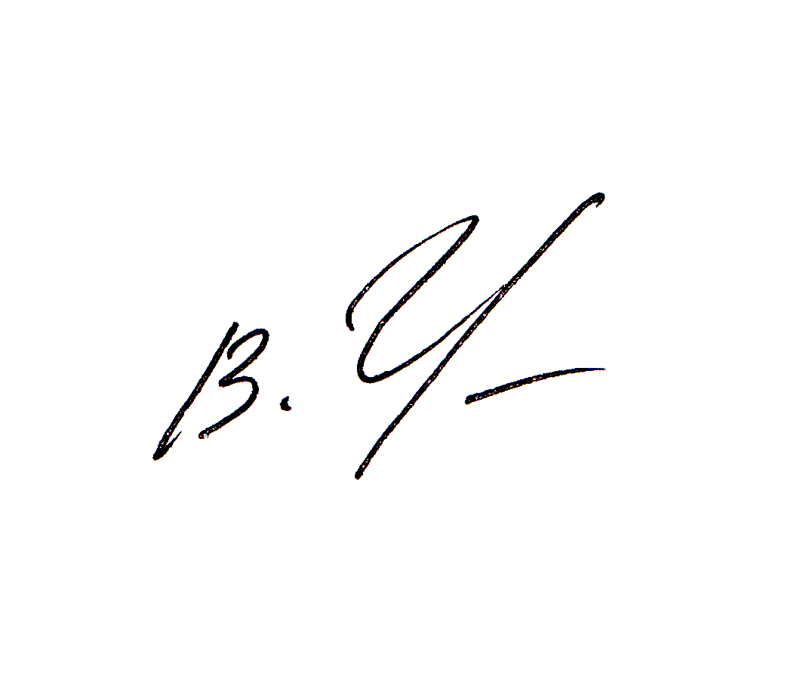
Начальник  Управления образования |  | В.А. Чернышова

Серая Галина Георгиевна
(863) 240 81 24
Приложение № 1
к приказу Управления образования
от ____.01.2020 № ____

График проведения репетиционных тестирований
для 9-х и 11-х классов по предметам

Класс | Предмет | Дата проведения РТ | Время проведения РТ
11 классы | математика (базовый, профильный уровни) | 17.02.2020 | 10.00
 | русский язык | 19.02.2020 | 10.00
 | обществознание | 25.02.2020 | 10.00
9 классы | математика | 18.02.2020 | 10.00
 | русский язык | 21.02.2020 | 10.00
 | обществознание | 27.02.2020 | 10.00

Приложение № 2
к приказу Управления образования
от ____.01.2020 № ____

График перекрестных проверок материалов
репетиционного тестирования 9, 11 классов.

Ворошиловский район | Советский район
Железнодорожный район | Ленинский район
Кировский район | Пролетарский район
Октябрьский район | Первомайский район

*передачу материалов осуществить до 16:00 в день тестирования

Приложение № 3
к приказу Управления образования
от ____.01.2020 № ____

Информация
о явке участников ГИА (учащихся _____ классов), зарегистрированных
на территории ____________ района города Ростова-на-Дону
по ________ (указать предмет) ________ 2020 (указать дату экзамена)

№  п/п | наименование ОУ | зарегистрировано в РИС (кол-во) | приняли участие в тестировании (кол-во) | из п. 3 количество претендентов на медаль | из п. 5 приняли участие в тестировании
1 | 2 | 3 | 4 | 5 | 6

Приложение № 4
к приказу Управления образования
от ____.01.2020 № ____

Сроки предоставления результатов репетиционных тестирований
в 9 и 11 классах.

Класс | Предмет | Сроки предоставления результатов РТ
11-е классы | математика | 25.02.2020 до 16.00
 | русский язык | 26.02.2020 до 16.00
 | обществознание | 02.03.2020 до 16.00
9-е классы | математика | 27.02.2020 до 16.00
 | русский язык | 28.02.2020 до 16.00
 | обществознание | 03.03.2020 до 16.00

Приложение № 5
к приказу Управления образования
от ____.01.2020 № ____

Аналитическая справка по результатам тестирования обучающихся ______классов
по _________________________________________________ в ______________________ районе г. Ростова-на-Дону

Во исполнение приказа Управления образования города Ростова-на-Дону от _____________2020г № ___________, с целью мониторинга освоения обучающимися 11-х (9-х) классов общеобразовательных учреждений района образовательных программ по _____________________(предмет); сокращения доли выпускников муниципальных общеобразовательных учреждений, не завершивших среднего общего образования (среднего), в районе проведено репетиционное тестирование по _______________ . .2020г.
(предмет дата)
Задачи:
- Проанализировать уровень подготовки обучающихся ______ классов
- Выявить темы (задания) для ликвидации пробелов знаний у обучающихся.
- Определить учащихся, требующих особого внимания.
- Отработка процедуры проведения экзамена.
Содержание тестов строго соответствовало спецификации контрольных измерительных материалов ЕГЭ по___________________, разработанной Федеральным институтом педагогических измерений (ФИПИ). Тестовые задания составлены специалистами МАУ ИМЦО. Проверка тестовых работ осуществлялась районной предметной комиссией по проверке работ по __________________.
В тестировании приняли участие ______ человек, из них ______ (___%) человек прошли минимальный порог, _____ (____%) учащихся не набрали минимума. Результаты по школам сведены в таблицу.

Наименование ОУ | ФИО Учителя | Класс | Буква класса | Уч-ся в классе | Работу писали | Прошли минимальный порог. |  | Не прошли порог
 |  |  |  |  |  | Кол-во | % | Кол-во | %
МБОУ.....
Всего по району

Анализ выполнения заданий (внести информацию в таблицу и диаграммы):
(Описать по пунктам специализацию заданий, с указанием по ОУ процента обучающихся, успешно справившихся с их выполнением)
1.
2.
3.
Исходя из результатов проверки, можно отметить темы, которые нужно отработать при подготовке обучающихся
к итоговой аттестации в форме ЕГЭ:
1.
2.
3.

Рекомендации:
1.
2.
3.
Председатель районного МО учителей ____________________________________ / /
подпись Ф.И.О.
ОУ | № задания | 1 | 2 | 3 | 4 | 5 | 6 | 7 | 8 | 9 | 10 | 11 | 12 | 13 | 14 | 15 | 16 | 17 | 18 | 19 | 20
 | Выполнили верно
 | Допустили ошибки
 | Не выполняли
 | % выполнения
 | Выполнили верно
 | Допустили ошибки
 | Не выполняли
 | % выполнения
Выполнение по району (%)

Приложение № 6
к приказу Управления образования
от ____.01.2020 № ____

Состав городской предметной комиссии
по проверке работ обучающихся 11 классов, претендентов на получение аттестата с отличием и медали «За особые успехи в воспитании», по русскому языку

№ | ФИО | ОУ
Председатель комиссии Бородина И.В., методист по русскому языку, МКУ «Информационно-методический центр»
Ворошиловский район
1 | Князева Л. А. | МБОУ "Гимназия № 34"
2 | Зайцева Н. А. | МБОУ "Школа№ 65"
3 | Скузоватова М.А. | МАОУ "Гимназия № 76"
4 | Мотайло И, Ф. | МБОУ "Школа № 99"
5 | Карева Т. Н. | МБОУ "Школа № 100"
6 | Шеряева О.С. | МБОУ "Гимназия № 118 "
Железнодорожный район
7 | Куприяненко М. Ю. | МАОУ "Юридическая гимназия № 9 имени М. М. Сперанского"
8 | Демкина Н. И. | МАОУ "Донская реальная гимназия № 62"
9 | Еравченко О.А. | МБОУ «Школа № 83»
10 | Хапланова Н.Л. | МАОУ "Классический лицей №1 "
Кировский район
11 | Рожченко Т.В. | МБОУ «Лицей № 2»
12 | Филончик М.П.. | МАОУ «Школа № 5»
13 | Лавринова С. В. | МБОУ «Школа № 47»
14 | Романенко Е. Г. | МАОУ «Школа № 53»
15 | Архарова Н.Н. | МБОУ «Школа № 80»
Ленинский район
16 | Корнейчук Г. Н. | МБОУ «Лицей 57»
17 | Фёдорова Т. В. | МБОУ «Лицей 57»
18 | Молчанова Е. Б. | МБОУ «Гимназия 35
19 | Бедрик О.Е. | МБОУ «Школа №72
20 | Милюк М.А. | МБОУ «Школа №72
21 | Щемелева Н.С. | МАОУ «Лицей 33»
22 | Ровчак Н.В | МАОУ «Лицей 33»
Октябрьский район
23 | Березкина О. С. | МБОУ «Школа № 79»
24 | Полякова Э. Г. | МАОУ «Школа № 52»
25 | Килофян В.А. | МБОУ «Лицей № 69»
26 | Алтухова И. В. | МБОУ «Гимназия № 46»
27 | Гришаева С. Ф. | МБОУ «Лицей № 27»
Первомайский район
28 | Кудашова Г.Н. | МБОУ «Школа№16»
29 | Мартыненко С. Ю. | МБОУ «Гимназия№19»
30 | Якушкина Т. М. | МБОУ «Школа №16»
31 | Марченко Л. И. | МБОУ «Школа №97»
32 | Кравченко И. О. | МБОУ «Школа №84»
Пролетарский район
33 | Майборода Т.А. | МАОУ «Лицей № 11»
34 | Кириченко И. Г. | МБОУ «Школа № 94»
35 | Пантелеева В. И. | МБОУ «Школа № 7»
36 | Ангелова М.В. | МБОУ «Лицей № 13»
34 | Калашникова М. В. | МБОУ «Школа № 81»
Советский район
35 | Молодых Е.Ю. | МАОУ «Школа № 115»
36 | Карибова А.В. | МБОУ «Лицей № 58»
37 | Вакуленко Н. И. | МБОУ «Школа №87»
38 | Глагола Е.М. | МБОУ «Гимназия № 117»
39 | Водопьянова Н. И. | МБОУ «Школа №86»

Приложение № 7
к приказу Управления образования
от ____.01.2020 № ____

Состав городской предметной комиссии
по проверке работ обучающихся 11 классов, претендентов на получение аттестата с отличием и медали «За особые успехи в воспитании», по математике

№ | ФИО | ОУ
Председатель комиссии Ефимова Н.Н., методист по математике, МКУ «Информационно-методический центр»
Ворошиловский район
1 | Черноусова И. Н. | МБОУ «Гимназия №76»
2 | Алимова В. А. | МБОУ «Школа №65»
3 | Лагунова Л.В. | МБОУ «Гимназия №118»
4 | Артемьева Р. А. | МБОУ «Школа №104»
5 | Шубко Н. Г. | МБОУ «Школа №90»
6 | Уланова С. А. | МБОУ «Лицей №56»
7 | Ивашова И. В. | МБОУ «Школа №107»
Железнодорожный район
 | Крутенко Е. В. | МАОУ «Донская реальная гимназия №62»
 | Олейник Л.А. | МАОУ «Классический лицей №1»
 | Тепина Ю. П. | МАОУ «Школа № 77»
 | Попович Т. П. | МАОУ «Школа № 77»
 | Бутук О. В. | МБОУ «Школа № 67»
Кировский район
 | Черевкова Е. А. | МБОУ «Школа № 80»
 | Ломизов С. В. | МБОУ «Школа № 80»
 | Серова Т. А. | МБОУ «Школа № 49»
 | Пастухова Т. А. | МБОУ «Школа № 4»
 | Бережная Т. П. | МБОУ «Гимназия № 45»
Ленинский район
 | Асташкина И.С. | МАОУ «Лицей № 33»
 | Славнич Л.В. | МАОУ «Лицей № 33»
 | Тамбиева Н.Н. | МБОУ «Гимназия № 36»
 | Гомжина И.А. | МБОУ «Гимназия № 36»
 | Богданова М.Н. | МБОУ «Лицей № 57»
Октябрьский район
 | Жиленко К.Р | МБОУ «Лицей № 27»
 | Айрапетян И.А. | МБОУ «Гимназия № 25»
 | Лукьяненко Е.Ю | МБОУ «Лицей № 69»
 | Рябыкина Т.В | МБОУ «Школа № 43»
 | Фисенко Л.З | МБОУ «Гимназия № 46»
 | КушнареваТ.А | МАОУ «Гимназия № 52»
 | Гавтанюк Н.Ю | МБОУ «Школа № 110»
 | Ахрименко Ю.В | МБОУ «Школа № 79»
 | Попова Л.В | МБОУ «Школа № 68»
 | Ерашова Г.И | МБОУ «Лицей № 50 при ДГТУ»
 | Исаева Н.А | МБОУ «Школа № 75»
Первомайский район
 | Гертнер С.А. | МБОУ «Школа №44»
 | Степанец Т.А. | МБОУ «Школа №105»
 | Иванова Т.В. | МБОУ «Школа №18»
 | Маркарян И.Г. | МБОУ «Лицей №20»
 | Зимнухова Н.В. | МБОУ «Школа №97»
 | Снисаркенко С.Н. | МБОУ «Школа №21»
 | КириченкоЕ.А. | МБОУ «Гимназия №19»
 | Носкова И.В. | МБОУ «Школа №111»
 | Башкирова Т.В. | МБОУ «Школа №109»
 | Лащенова Н.А. | МБОУ «Школа №10»
Пролетарский район
 | Андропова С.Е. | МБОУ "Школа №1"
 | Саакова С.Э. | МБОУ "Школа№81"
 | Уткина Е. Г. | МБОУ "Школа№7"
 | Лукьянова Л. Н. | МБОУ "Школа № 7"
 | Шимкив Н. В. | МАОУ "Лицей № 11"
 | Зиновьева Н. Н. | МАОУ "Лицей № 11"
 | Самсонова И. Л. | МБОУ "Лицей № 13"
Советский район
 | Плужникова Т.В. | МБОУ СОШ №61
 | Кравцова Н. М. | МБОУ СОШ №61
 | Кузьмина Н. В. | МБОУ СОШ №60
 | Тыквинская О. В. | МБОУ СОШ №60
 | Ишмурзина Е. Р. | МБОУ Гимназия №117
 | Видмонт Т. К. | МБОУ СОШ №15
 | Шатова И. М. | МБОУ СОШ №15
 | Янкова Г. С. | МБОУ Лицей №103
 | Скидан Л. А. | МБОУ СОШ №92
 | Сахкар Е. В. | МБОУ СОШ №37
 | Лукас Л. А. | МБОУ Лицей №58

